O‘zbekiston jurnalistika va ommaviy kommunikatsiyalar universiteti Xalqaro munosabatlar va ijtimoiy gumanitar fanlar fakulteti Jurnalistika fakulteti 06/24 guruh talabasi Hasanov Jasur O`rol o`g`li “Ma’rifat darslari”dagi faol ishtiroki bo`yicha
Tavfsifnoma.
Hasanov Jasur O`rol o`g`li 2006-yil 22-yanvar Surxandaryo viloyati, Bandixon tumanida tug`ilgan. 2024-yilda O‘zbekiston Jurnalistika va Ommaviy Kommunikatsiyalar universiteti Jurnalistikia fakulteti yo‘nalishiga o‘qishga qabul qilingan. Hozirgi kunda 1- bosqichni muvofaqqiyatli yakunladi.
Hasanov Jasur O`rol o`g`li taʼlim muassasasida o‘qish bilan birga o‘zining bilimga chanqoqligi, darslarga jiddiy yondashishi, faolligi bilan talabalar orasida ajralib turadi. O‘quv yili davomida talaba “Ma’rifat darslari” da faolligi bilan ajralib turdi. Dars mobaynida bugungi kunda dunyo oldida turgan taxlikali global muammolarga o‘zining siyosiy nuqtai nazari bilan yondashib muammolarni bartaraf etish bo‘yicha fikr mulohazalari bilan tengdoshlari o`rtasida ajralib turadi. Talaba dars jarayonida hurfikrliligi, dunyoqarashi va xalqaro miqyosidagi ijtimoiy - siyosiy jarayonlarga e`tiborligi bilan faollik ko`rsatgan. Shuningdek kitobxonlik, til, san’at va madaniyat sohalarida ham o‘z tengdoshlari orasida faol pozitsiyaga ega yoshlardan biri ekanligi yaqqol ko‘zga tashlanadi.
Hasanov Jasur O`rol o`g`li mamlakatimizda yoshlar masalasida izchil amalga oshirilayotgan islohotlar jarayonining mohiyatini tengdoshlari orasida keng targ‘ib qilib, ularni yangi O‘zbekiston taraqqiyoti, ravnaqi yo‘lida birlashtirishga munosib hissa qo‘shib kelmoqda.
Hasanov Jasur O`rol o`g`li hozirgi davr talabini yaxshi idrok qilgan holda faol, vijdonan, tashkilotchilik bilan mehnat qilmoqda. Bu yo‘lda hech qachon izlanishdan tolmaydi deb umid qilamiz. E’tiqodi mustahkam, siyosiy-ma’naviy saviyasi istiqlol davri talablariga to‘la javob beradi. O‘zining mehnatsevarligi, talabchanligi, to‘g‘riso‘zligi, hozirjavobligi, mas’uliyatni yaxshi his etishi, bilimdonligi, atrofdagilarga mehribonligi va doimo yordamga tayyorligi bilan talabalar, ijodiy qatlam vakillari orasida yaxshi obro‘-e’tibor qozongan.
O‘zbekiston jurnalistika va ommaviy kommunikatsiyalar universitetining Xalqaro munosabatlar va ijtimoiy-gumanitar fanlar fakulteti Jurnalastiki yo‘nalishi talabasi Hasanov Jasur O`rol o`g`li kelgusida Jurnalistika sohasida yetuk mutaxassis bo‘lib, Vatanimizga xizmat qilib, tengdoshlariga to‘g‘ri yo‘l ko‘rsatuvchi shaxs sifatida shakllanishiga ishonch bildiramiz. U doimiy ravishda o‘z malakasini oshirish ustida ustozlaridan qat’iyat va sabr-toqat bilan bilim oladi.
O‘zbekiston jurnalistika va ommaviy kommunikatsiyalar universitetining Xalqaro munosabatlar va ijtimoiy- gumanitar fanlar fakulteti Jurnalistika yo‘nalishi talabasi Hasanov Jasur O`rol o`g`lining bilimga chanqoqligi, tirishqoqligi, namunali xulqi bilan kelajakda yuqori natijalarga erishib, Vatanimiz ravnaqi uchun munosib hissa qo‘sha oladigan inson bo‘lishiga ishonch bildiramiz. Yuqoridagi yutuqlarini inobatga olib Hasanov Jasur O`rol o`g`li davlat grantida o‘qishiga tavfsiya beramiz.
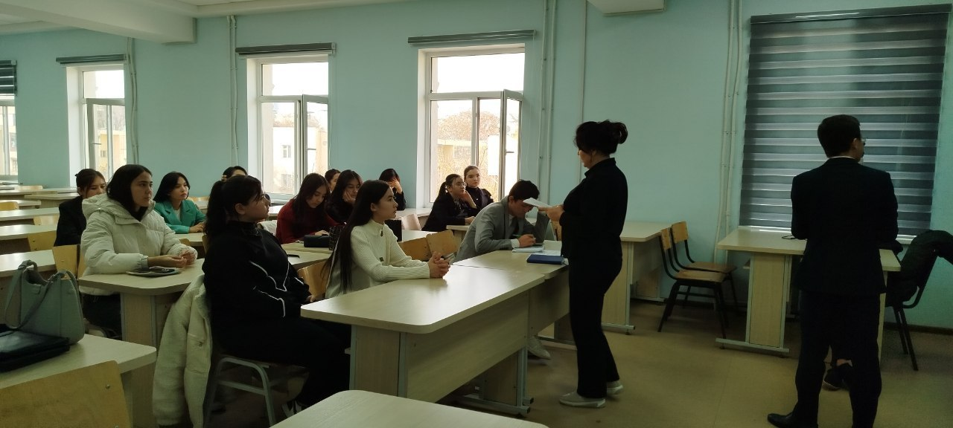
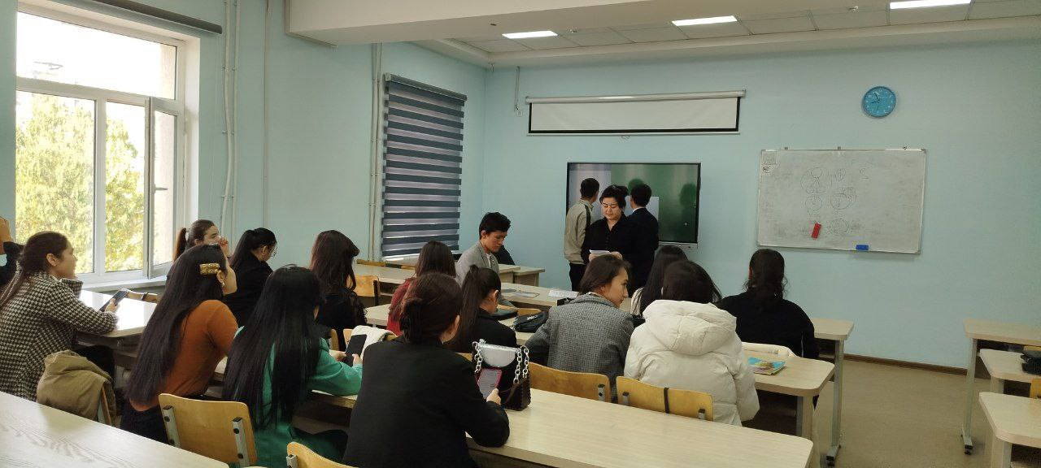

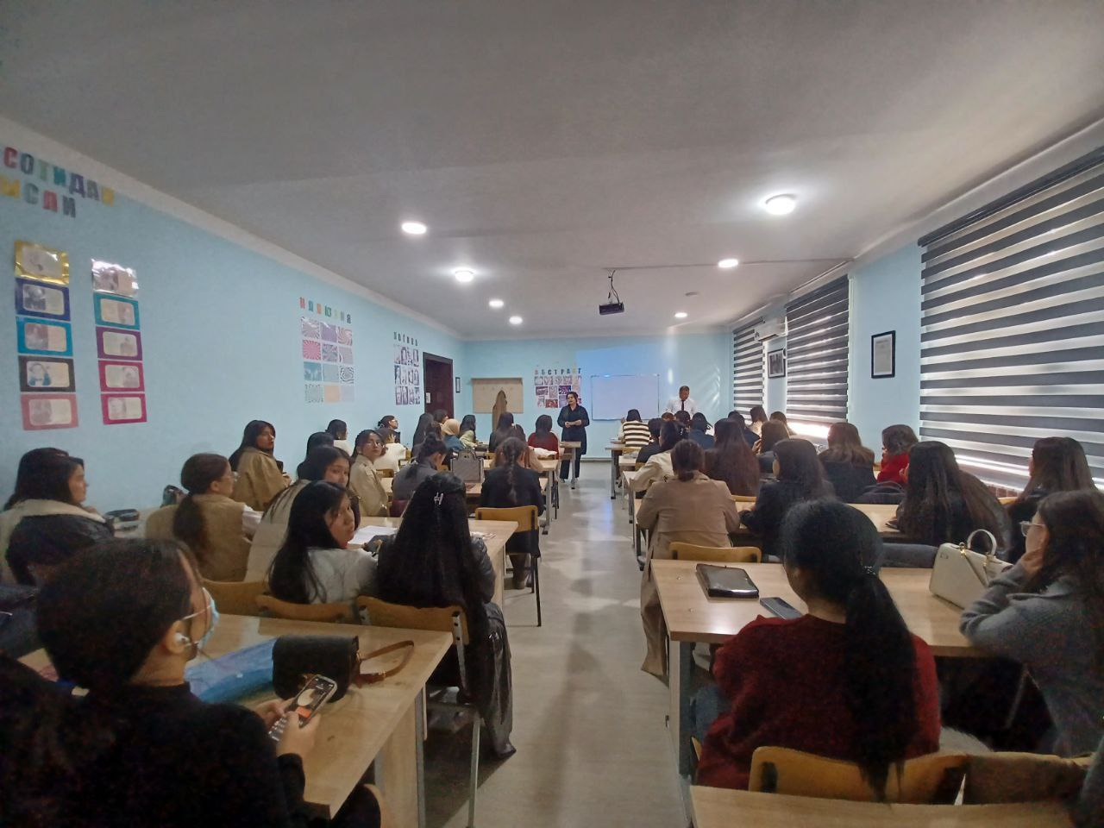
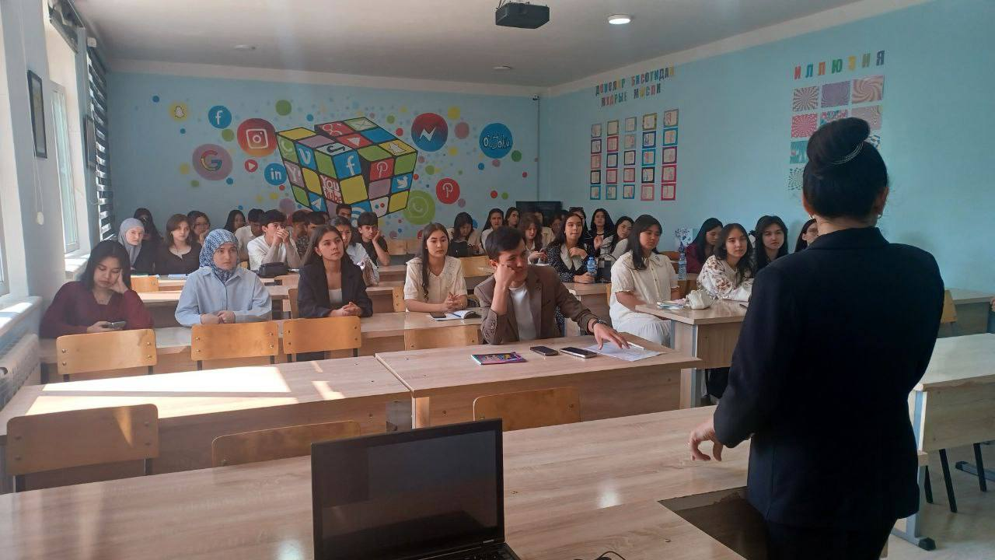
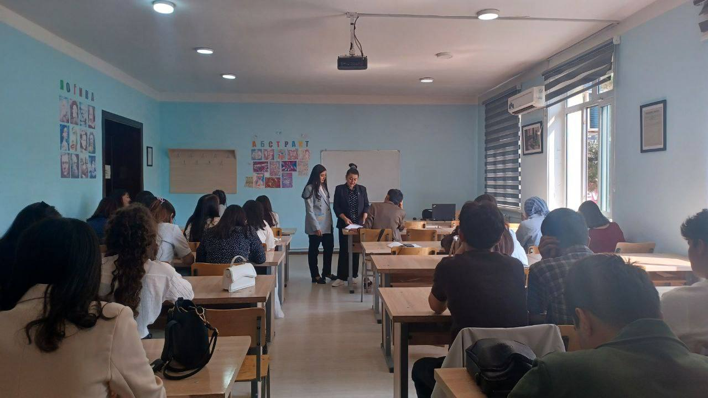

Jurnalistika fakulteti Yoshlar bilan ishlash bo‘yicha
dekan Sh. Taylakova

Jurnalistika fakulteti tyutori: O. Qulliyeva

